ESTADO de Santa Catarina
MUNICÍPIO DE Sao Bernardino

AUDIÊNCIA PÚBLICA
DE AVALIAÇÃO DO CUMPRIMENTO
DAS METAS FISCAIS

3º Quadrimestre/2021

exigência legal
Lei Complementar n°101, de 04 de Maio de 2000, Art. 9°, § 4°
Art. 9º - Se verificado, ao final de um bimestre, que a realização da receita poderá não comportar o cumprimento das metas de resultado primário ou nominal estabelecidas no Anexo de Metas Fiscais, os Poderes e o Ministério Público promoverão, por ato próprio e nos montantes necessários, nos trinta dias subsequentes, limitação de empenho e movimentação financeira, segundo os critérios fixados pela Lei de Diretrizes Orçamentárias.
§ 4º - Até o final dos meses de Maio, Setembro e Fevereiro, o Poder Executivo demonstrará e avaliará o cumprimento das metas fiscais de cada quadrimestre, em Audiência Pública na comissão referida no § 1º do Art. 166 da Constituição ou equivalente nas Casas Legislativas estaduais e municipais.

temas a serem apresentados
- Execução Orçamentaria
- Metas Arrecadação
- Cronograma de Desembolso
- Aplicação de Recursos em Saúde (15%)
- Aplicação de Recursos em Educação (25%)
- Aplicação dos Recursos Recebidos do FUNDEB (70%)
- Despesas com Pessoal
- Ações de Investimentos Previstas na LDO e LOA
receita orçamentária
Lei 4.320/64, Art. 2°, § 1° e 2°
Lei 4.320/64, Art. 2° - A Lei do Orçamento conterá a discriminação da receita e despesa de forma a evidenciar a política econômica financeira e o programa de trabalho do Governo, obedecidos os princípios de unidade universalidade e anualidade.
§ 1° Integrarão a Lei de Orçamento:
I - Sumário geral da receita por fontes e da despesa por funções do Governo;
II - Quadro demonstrativo da Receita e Despesa segundo as Categorias Econômicas, na forma do Anexo nº1;
III - Quadro discriminativo da receita por fontes e respectiva legislação;
IV - Quadro das dotações por órgãos do Governo e da Administração.
§ 2º Acompanharão a Lei de Orçamento:
I - Quadros demonstrativos da receita e planos de aplicação dos fundos especiais;
II - Quadros demonstrativos da despesa, na forma dos Anexos n°6 a 9;
III - Quadro demonstrativo do programa anual de trabalho do Governo, em termos de realização de obras e de prestação de serviços.
receita orçamentária
Lei 4.320/64, Art. 2°, § 1° e 2°

Receita Arrecada em Exercícios Anteriores
Exercício | Valores
2017 | 13.216.527,80
2018 | 15.512.705,74
2019 | 15.425.209,74
2020 | 16.476.860,46

Receita Arrecadada até 3º Quadrimestre/2021
Receita Orçamentária | 20.541.876,51
Média Mensal | 1.711.823,04

receita orçamentária
Lei 4.320/64, Art. 2°, § 1° e 2°

Evolução da Receita Orçamentaria

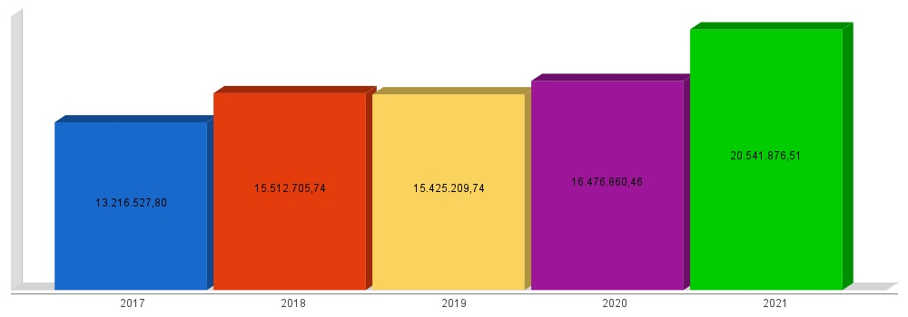
despesa orçamentária
Lei 4.320/64, Art. 2°, § 1° e 2°

Despesa Realizada em Exercícios Anteriores
Exercício | Empenhado | Liquidado
2017 | 12.247.578,98 | 12.188.978,15
2018 | 14.714.544,64 | 14.396.937,06
2019 | 16.037.185,11 | 15.739.745,77
2020 | 15.356.135,53 | 15.187.980,68

Despesa até 3º Quadrimestre/2021
Despesa Orçamentária | 21.740.032,79 | 18.588.246,24
Média Mensal | 1.811.669,40 | 1.549.020,52

despesa orçamentária
Lei 4.320/64, Art. 2°, § 1° e 2°

Evolução da Despesa Orçamentaria Realizada

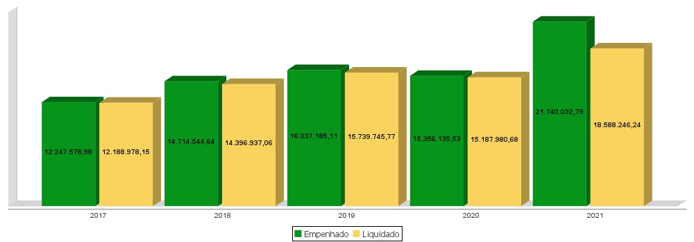
receita corrente líquida
Lei Complementar n°101/2000, Art. 2°, IV, ‘c’, § 1° e 3°
LRF, Art. 2° - Para os efeitos desta Lei Complementar, entende-se como:
IV - Receita Corrente Líquida: somatório das receitas tributárias, de contribuições, patrimoniais, industriais, agropecuárias, de serviços, transferências correntes e outras receitas também correntes, deduzidos:
c) na União, nos Estados e nos Municípios, a contribuição dos servidores para o custeio do seu sistema de previdência e assistência social e as receitas provenientes da compensação financeira citada no § 9º do Art. 201 da Constituição.
§ 1º Serão computados no cálculo da receita corrente líquida os valores pagos e recebidos em decorrência da Lei Complementar nº 87, de 13 de setembro de 1996, e do fundo previsto pelo art. 60 do Ato das Disposições Constitucionais Transitórias.
§ 3º A receita corrente líquida será apurada somando-se as receitas arrecadadas no mês em referência e nos onze anteriores, excluídas as duplicidades.
receita corrente líquida
Lei Complementar n°101/2000, Art. 2°, IV, ‘c’, § 1° e 3°

Receita Corrente Líquida (RCL) Arrecadada em Exercícios Anteriores
Exercício | Valores
2017 | 13.364.369,54
2018 | 14.116.036,87
2019 | 15.076.099,18
2020 | 15.795.675,04

Receita Corrente Líquida Arrecadada até 3º Quadrimestre/2021
Receita Corrente Líquida | 18.621.896,51
Média Mensal | 1.551.824,71

receita corrente líquida
Lei Complementar n°101/2000, Art. 2°, IV, ‘c’, § 1° e 3°

Evolução da Receita Corrente Líquida (RCL)

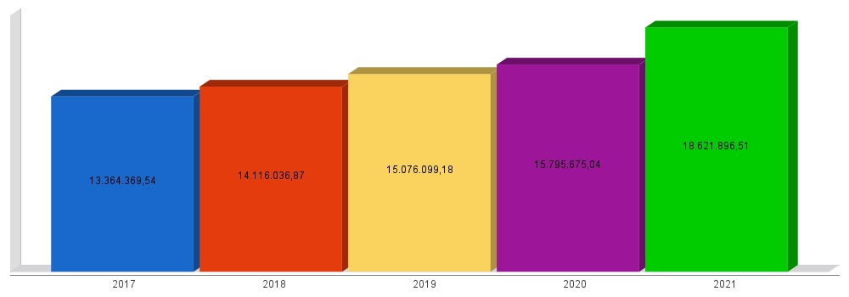
execução orçamentária
Lei Complementar nº 101/2000, Art. 52
LRF, Art. 52 - O relatório a que se refere o § 3º do Art. 165 da Constituição abrangerá todos os Poderes e o Ministério Público, será publicado até trinta dias após o encerramento de cada bimestre e composto de:
I - balanço orçamentário, que especificará, por categoria econômica, as:
a) receitas por fonte, informando as realizadas e a realizar, bem como a previsão atualizada;
b) despesas por grupo de natureza, discriminando a dotação para o exercício, a despesa liquidada e o saldo;
II - demonstrativos da execução das:
a) receitas, por categoria econômica e fonte, especificando a previsão inicial, a previsão atualizada para o exercício, a receita realizada no bimestre, a realizada no exercício e a previsão a realizar;
b) despesas, por categoria econômica e grupo de natureza da despesa, discriminando dotação inicial, dotação para o exercício, despesas empenhada e liquidada, no bimestre e no exercício;
c) despesas, por função e subfunção.
§ 1º Os valores referentes ao refinanciamento da dívida mobiliária constarão destacadamente nas receitas de operações de crédito e nas despesas com amortização da dívida.
§ 2º O descumprimento do prazo previsto neste artigo sujeita o ente às sanções previstas no § 2º do Art. 51.
execução orçamentária
Lei Complementar nº 101/2000, Art. 52
Receitas Arrecadadas
Receitas Correntes (I) | 18.621.896,51
Receita Tributária | 628.779,82
Receita de Contribuições | 45.826,16
Receita Patrimonial | 157.852,90
Receita Agropecuária | 0,00
Receita Industrial | 0,00
Receita de Serviços | 214.375,65
Transferências Correntes | 20.696.751,74
(-) Deduções das Transferências Correntes | -3.133.099,21
Outras Receitas Correntes | 11.409,45
Receitas de Capital (II) | 1.919.980,00
Operações de Crédito | 0,00
Alienação de Bens | 0,00
Amortização de Empréstimos | 0,00
Transferências de Capital | 1.919.980,00
Outras Receitas de Capital | 0,00
Total (III) = (I+II) | 20.541.876,51

execução orçamentária
Lei Complementar nº 101/2000, Art. 52
Despesas Liquidadas Por Função de Governo
01 - Legislativa | 713.965,63
04 - Administração | 2.246.409,07
06 - Segurança Pública | 84.189,29
08 - Assistência Social | 933.430,57
10 - Saúde | 4.604.912,71
12 - Educação | 3.962.136,33
13 - Cultura | 384.495,90
14 - Direitos da Cidadania | 4.385,80
15 - Urbanismo | 340.325,96
16 - Habitação | 26.603,40
17 - Saneamento | 490.852,79
20 - Agricultura | 2.792.090,27
22 - Indústria | 399,48
24 - Comunicações | 0,00
25 - Energia | 110.228,45
26 - Transporte | 1.426.667,28
27 - Desporto e Lazer | 275.573,53
28 - Encargos Especiais | 191.579,78
99 - Reserva de Contingência | 0,00
Total (IV) | 18.588.246,24

execução orçamentária
Lei Complementar nº 101/2000, Art. 52
Execução Orçamentária e Financeira
Superávit Financeiro do Exercício Anterior (V) | 0,00
Superávit Financeiro Apurado Até o Quadrimestre (VI) = (III-IV) | 1.953.630,27
Restos a Pagar Não Processados (VIII) | 3.151.786,55
Déficit (VII) = (V + VI - VIII) | -1.198.156,28

execução orçamentária
Lei Complementar nº 101/2000, Art. 52

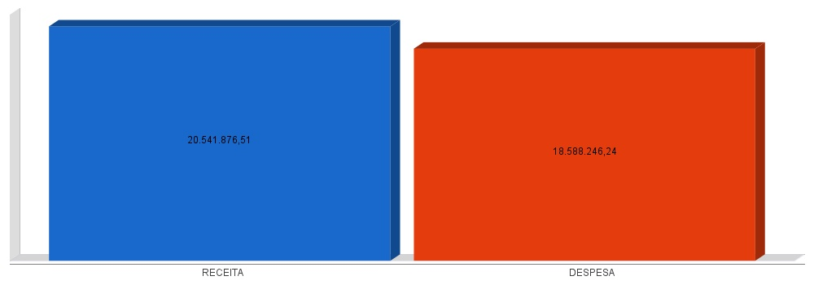
metas de arrecadação
Lei Complementar nº 101/2000, Art. 8º e Art. 13
LRF, Art. 8° - Até trinta dias após a publicação dos orçamentos, nos termos em que dispuser a lei de diretrizes orçamentárias e observado o disposto na alínea "c" do inciso I do Art. 4°, o Poder Executivo estabelecerá a programação financeira e o cronograma de execução mensal de desembolso.
Parágrafo único. Os recursos legalmente vinculados a finalidade específica serão utilizados exclusivamente para atender ao objeto de sua vinculação, ainda que em exercício diverso daquele em que ocorrer o ingresso.
LRF, Art. 13 - No prazo previsto no Art. 8°, as receitas previstas serão desdobradas, pelo Poder Executivo, em metas bimestrais de arrecadação, com a especificação, em separado, quando cabível, das medidas de combate à evasão e à sonegação, da quantidade e valores de ações ajuizadas para cobrança da dívida ativa, bem como da evolução do montante dos créditos tributários passíveis de cobrança administrativa.
metas de arrecadação
Lei Complementar nº 101/2000, Art. 8º e Art. 13

Receitas Orçamentárias | Previsão | Arrecadação | Diferença
Receitas Correntes (I) | 17.399.615,00 | 18.621.896,51 | 1.222.281,51
Receita Tributária | 595.830,00 | 628.779,82 | 32.949,82
Receita de Contribuições | 48.000,00 | 45.826,16 | -2.173,84
Receita Patrimonial | 64.385,00 | 157.852,90 | 93.467,90
Receita Agropecuária | 0,00 | 0,00 | 0,00
Receita Industrial | 0,00 | 0,00 | 0,00
Receita de Serviços | 137.100,00 | 214.375,65 | 77.275,65
Transferências Correntes | 19.618.000,00 | 20.696.751,74 | 1.078.751,74
(-) Deduções das Trasnrências Correntes | -3.063.700,00 | -3.133.099,21 | -69.399,21
Outras Receitas Correntes | 0,00 | 11.409,45 | 11.409,45
Receitas de Capital (II) | 0,00 | 1.919.980,00 | 1.919.980,00
Operações de Crédito | 0,00 | 0,00 | 0,00
Alienação de Bens | 0,00 | 0,00 | 0,00
Amortização de Empréstimos | 0,00 | 0,00 | 0,00
Transferências de Capital | 0,00 | 1.919.980,00 | 1.919.980,00
Outras Receitas de Capital | 0,00 | 0,00 | 0,00
Total (III) = (I+II) | 17.399.615,00 | 20.541.876,51 | 3.142.261,51

metas de arrecadação
Lei Complementar nº 101/2000, Art. 8º e Art. 13

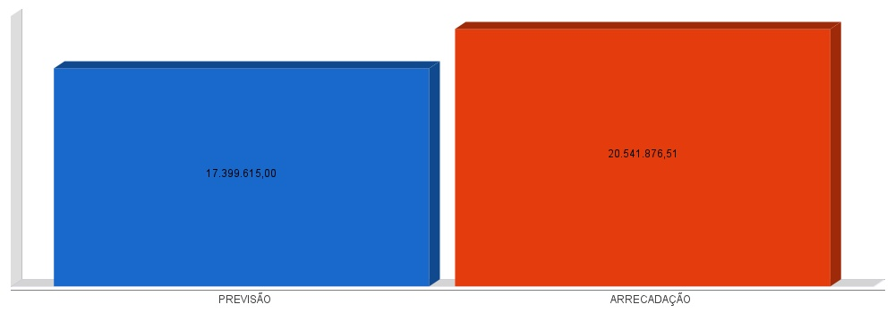
cronograma de desembolso
Lei Complementar nº 101/2000, Art. 8º e Art. 13
LRF, Art. 8° - Até trinta dias após a publicação dos orçamentos, nos termos em que dispuser a lei de diretrizes orçamentárias e observado o disposto na alínea c do inciso I do Art. 4°, o Poder Executivo estabelecerá a programação financeira e o cronograma de execução mensal de desembolso.
Parágrafo único. Os recursos legalmente vinculados a finalidade específica serão utilizados exclusivamente para atender ao objeto de sua vinculação, ainda que em exercício diverso daquele em que ocorrer o ingresso.
LRF, Art. 13 - No prazo previsto no Art. 8°, as receitas previstas serão desdobradas, pelo Poder Executivo, em metas bimestrais de arrecadação, com a especificação, em separado, quando cabível, das medidas de combate à evasão e à sonegação, da quantidade e valores de ações ajuizadas para cobrança da dívida ativa, bem como da evolução do montante dos créditos tributários passíveis de cobrança administrativa.
cronograma de desembolso
Lei Complementar nº 101/2000, Art. 8º e Art. 13

Despesas Orçamentárias | Fixadas | Realizadas | Diferença
Despesas Correntes (I) | 16.593.185,00 | 16.461.074,09 | 132.110,91
Pessoal e Encargos Sociais | 8.752.775,50 | 8.501.632,24 | 251.143,26
Juros e Amortização da Dívida | 0,00 | 0,00 | 0,00
Outras Despesas Correntes | 7.840.409,50 | 7.959.441,85 | -119.032,35
Despesas de Capital (II) | 721.430,00 | 2.127.172,15 | -1.405.742,15
Investimentos | 721.430,00 | 2.127.172,15 | -1.405.742,15
Inversões Financeiras | 0,00 | 0,00 | 0,00
Amortização da Dívida Fundada Interna | 0,00 | 0,00 | 0,00
Reserva de contingência (III) | 85.000,00 | 0,00 | 85.000,00
Reserva de contingência | 85.000,00 | 0,00 | 85.000,00
Total (IV) = (I+II+III) | 17.399.615,00 | 18.588.246,24 | -1.188.631,24

cronograma de desembolso
Lei Complementar nº 101/2000, Art. 8º e Art. 13

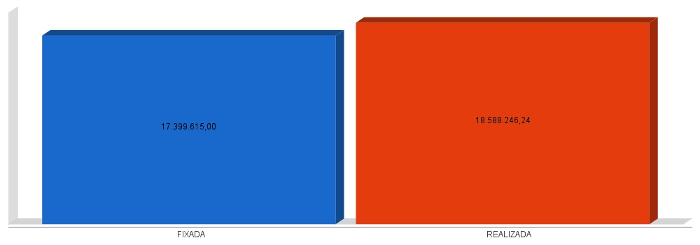
APLICAÇÃO DE RECURSOS EM AÇÕES E SERVIÇOS PÚBLICOS DE SAÚDE
ADCT, Art. 77, III e Emenda Constitucional n°29 de 13/09/2000
EC 29/2000, Art. 7º - O Ato das Disposições Constitucionais Transitórias passa a vigorar acrescido do seguinte Art. 77:
"III - no caso dos Municípios e do Distrito Federal, quinze por cento do produto da arrecadação dos impostos a que se refere o Art. 156 e dos recursos de que tratam os Art´s. 158 e 159, inciso I, alínea b e § 3º."

Receita bruta de Impostos e Transferências (I) | 16.239.607,01
Despesas por função/subfunção (II) | 4.980.749,51
Deduções (III) | 1.760.547,13
Despesas para efeito de cálculo (IV) = (II-III) | 3.220.202,38
Mínimo a ser aplicado | 2.435.941,05
Aplicado à maior | 784.261,33
Percentual aplicado = (IV) / (I) x 100 | 19,83

APLICAÇÃO DE RECURSOS EM AÇÕES E SERVIÇOS PÚBLICOS DE SAÚDE
ADCT, Art. 77, III e Emenda Constitucional n°29 de 13/09/2000

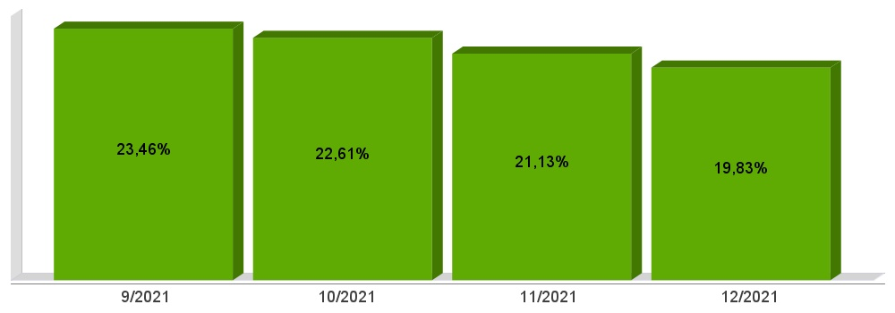
APLICAÇÃO DE RECURSOS NA
MANUTENÇÃO E DESENVOLVIMENTO DO ENSINO
Constituição Federal, Art. 212 e LDB, Art. 72
CF, Art. 212 - A União aplicará, anualmente, nunca menos de dezoito, e os Estados, o Distrito Federal e os Municípios vinte e cinco por cento, no mínimo, da receita resultante de impostos, compreendida a proveniente de transferências, na manutenção e desenvolvimento do ensino.
LDB, Art. 72 - As receitas e despesas com manutenção e desenvolvimento do ensino serão apuradas e publicadas nos balanços do Poder Público, assim como nos relatórios a que se refere o § 3º do Art. 165 da Constituição Federal.

Receita bruta de Impostos e Transferências (I) | 17.020.867,34
Despesas por função/subfunção (II) | 3.888.223,84
Deduções (III) | 602.649,31
Resultado líquido da transf. do FUNDEB (IV) | -1.367.098,10
Despesas para efeito de cálculo (V) = (II-III-IV) | 4.615.975,68
Mínimo a ser aplicado | 4.255.216,84
Aplicado à Maior | 360.758,84
Percentual aplicado = (V) / (I) x 100 | 27,12

APLICAÇÃO DE RECURSOS NA
MANUTENÇÃO E DESENVOLVIMENTO DO ENSINO
Constituição Federal, Art. 212 e LDB, Art. 72

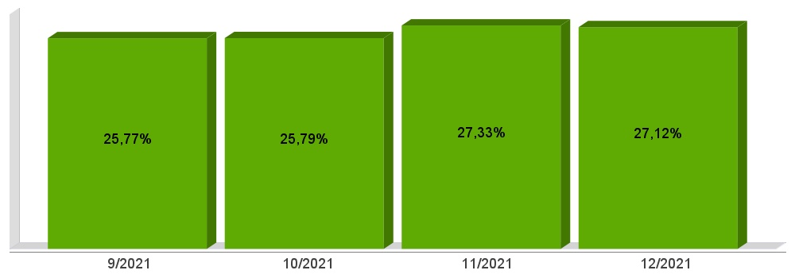
APLICAÇÃO DE 70% DOS RECURSOS DO FUNDEB NA REMUNERAÇÃO DOS PROFISSIONAIS DO MAGISTÉRIO DA EDUCAÇÃO BÁSICA
EC 108/2020, Lei N°14.113

Receita do FUNDEB (I) | 1.768.258,22
Despesas (II) | 1.279.805,00
Mínimo a ser Aplicado | 1.237.780,75
Aplicado à Maior | 42.024,25
Percentual Aplicado = (II) / (I) x 100 | 72,38

APLICAÇÃO DE 70% DOS RECURSOS DO FUNDEB NA REMUNERAÇÃO DOS PROFISSIONAIS DO MAGISTÉRIO DA EDUCAÇÃO BÁSICA
EC 108/2020, Lei N°14.113

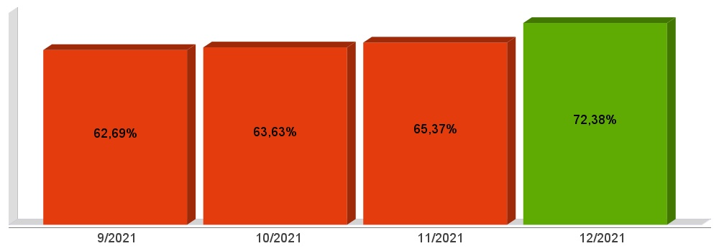
DESPESAS COM PESSOAL DO PODER EXECUTIVO
Constituição Federal, Art. 169, caput
Lei Complementar n°101/2000, Art. 19, III e Art. 20, III
CF, Art. 169 - A despesa com pessoal ativo e inativo da União, dos Estados, do Distrito Federal e dos Municípios não poderá exceder os limites estabelecidos em lei complementar.
LRF, Art. 19 - Para os fins do disposto no caput do Art. 169 da Constituição, a despesa total com pessoal, em cada período de apuração e em cada ente da Federação, não poderá exceder os percentuais da receita corrente líquida, a seguir discriminados:
III - Municípios: 60% (sessenta por cento)
LRF, Art. 20 - A repartição dos limites globais do Art. 19 não poderá exceder os seguintes percentuais:
III - na esfera municipal:
a) 6% (seis por cento) para o Legislativo, incluído o Tribunal de Contas do Município, quando houver;
b) 54% (cinquenta e quatro por cento) para o Executivo.
DESPESAS COM PESSOAL DO PODER EXECUTIVO
Constituição Federal, Art. 169, caput
Lei Complementar n°101/2000, Art. 19, III e Art. 20, III

Receita Corrente Líquida Arrecadada nos Últimos 12 (doze) Meses (I) | 18.146.308,15
Despesa Líquida com Pessoal Realizada nos Últimos 12 (doze) Meses (II) | 7.844.764,98
Limite Prudencial - 51,30% | 9.309.056,08
Limite Máximo - 54,00% | 9.799.006,40
Percentual aplicado = (II) / (I) x 100 | 43,23

DESPESAS COM PESSOAL DO PODER EXECUTIVO
Constituição Federal, Art. 169, caput
Lei Complementar n°101/2000, Art. 19, III e Art. 20, III

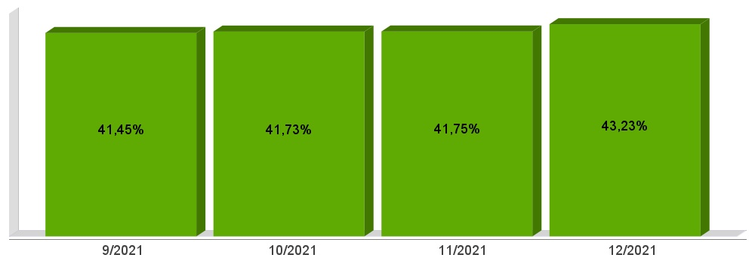
DESPESAS COM PESSOAL DO PODER LEGISLATIVO
Constituição Federal, Art. 169, caput
Lei Complementar n°101/2000, Art. 19, III e Art. 20, III

Receita Corrente Líquida Arrecadada nos Últimos 12 (doze) Meses (I) | 18.146.308,15
Despesa Líquida com Pessoal Realizada nos Últimos 12 (doze) Meses (II) | 495.257,55
Limite Prudencial - 5,70% | 1.034.339,56
Limite Máximo - 6,00% | 1.088.778,49
Percentual aplicado = (II) / (I) x 100 | 2,73

DESPESAS COM PESSOAL DO PODER LEGISLATIVO
Constituição Federal, Art. 169, caput
Lei Complementar n°101/2000, Art. 19, III e Art. 20, III

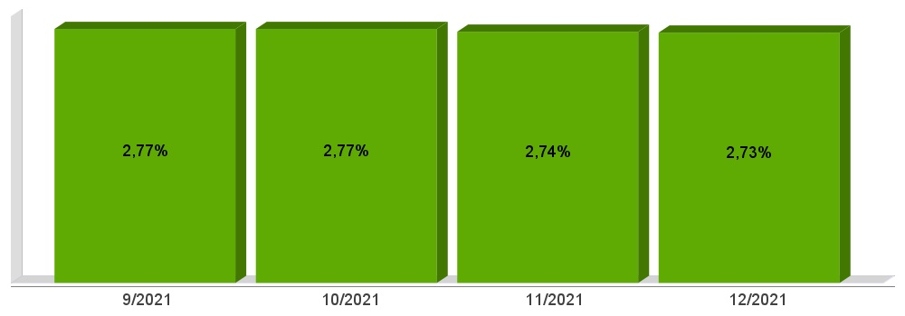
DESPESAS COM PESSOAL CONSOLIDADO
Constituição Federal, Art. 169, caput
Lei Complementar n°101/2000, Art. 19, III e Art. 20, III

Receita Corrente Líquida Arrecadada nos Últimos 12 (doze) Meses (I) | 18.146.308,15
Despesa Líquida com Pessoal Realizada nos Últimos 12 (doze) Meses (II) | 8.340.022,53
Limite Prudencial - 57,00% | 10.343.395,65
Limite Máximo - 60,00% | 10.887.784,89
Percentual aplicado = (II) / (I) x 100 | 45,96

DESPESAS COM PESSOAL CONSOLIDADO
Constituição Federal, Art. 169, caput
Lei Complementar n°101/2000, Art. 19, III e Art. 20, III

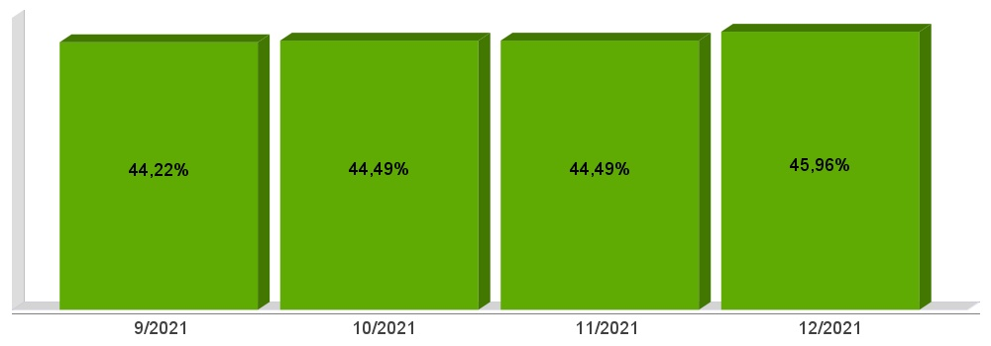
ACOMPANHAMENTO DAS AÇÕES DE
INVESTIMENTOS PREVISTAS NA LDO E LOA
Lei Complementar n° 101/2000, Art. 9°, § 4°
LRF, Art. 59 - O Poder Legislativo, diretamente ou com o auxílio dos Tribunais de Contas, e o sistema de controle interno de cada Poder e do Ministério Público, fiscalizarão o cumprimento das normas desta Lei Complementar, com ênfase no que se refere a:
I - Cumprimento das metas estabelecidas na lei de diretrizes orçamentárias.

Unidade Gestora: 01 - MUNICIPIO DE SAO BERNARDINO
Projeto/Atividade | Previsão | Suplementações | Anulações | Execução | Saldo atual
1001 - Instalação de Sistema de Abastecimento de Água
 | 110.000,00 | 535.852,79 | 155.000,00 | 490.852,79 | 0,00
1002 - Construção de Pontes
 | 25.000,00 | 162.575,00 | 0,00 | 2.994,40 | 184.580,60
1003 - Pavimentação de Ruas
 | 15.000,00 | 0,00 | 0,00 | 14,01 | 14.985,99
1004 - Apoio a Construção de Unid. Habitacionais - Urbano
 | 22.000,00 | 519.851,80 | 0,00 | 526.603,40 | 15.248,40
1005 - Apoio a Construção de Unid. Habitacionais - Rural
 | 22.000,00 | 18.000,00 | 0,00 | 33.757,30 | 6.242,70
1006 - Ampliação de Área Industrial
 | 50.000,00 | 0,00 | 49.600,00 | 399,48 | 0,52
1007 - Ampliação da Rede Física do Ensino
 | 1.000,00 | 399.000,00 | 451,09 | 170.402,52 | 229.146,39
1008 - Construçao de Abatedouro Municipal
 | 5.000,00 | 0,00 | 5.000,00 | 0,00 | 0,00
1009 - Construção de Cemitério Municipal
 | 10.000,00 | 0,00 | 10.000,00 | 0,00 | 0,00
2002 - Manutenção do Gabinete do Prefeito
 | 453.000,00 | 203.000,00 | 55.000,00 | 540.653,39 | 60.346,61
2003 - Manutenção da Administração Geral
 | 1.210.000,00 | 10.000,00 | 252.000,00 | 871.745,71 | 96.254,29
2004 - Contribuição a Entidades Municipalistas
 | 200.000,00 | 0,00 | 68.600,00 | 131.376,36 | 23,64
2005 - Manutenção do Departamento da Fazenda
 | 760.000,00 | 0,00 | 251.500,00 | 493.760,35 | 14.739,65
2006 - Serviços de Segurança Pública
 | 67.660,00 | 59.388,19 | 11.600,00 | 50.431,99 | 65.016,20
2009 - Manutenção do Setor de Esportes
 | 150.000,00 | 11.000,00 | 11.000,00 | 134.081,78 | 15.918,22
2010 - Manutenção de Praças/Quadra de Esportes
 | 160.000,00 | 152.124,87 | 3.500,00 | 177.491,75 | 131.133,12
2011 - Manutenção da Cultura em Geral
 | 40.000,00 | 263.310,86 | 33.820,00 | 267.252,89 | 2.237,97
2013 - Manutenção do Órgão Central de Educação
 | 335.000,00 | 46.134,00 | 6.134,00 | 356.391,87 | 18.608,13
2015 - Manutenção da Creche
 | 883.000,00 | 315.553,78 | 224.106,00 | 758.351,66 | 216.096,12
2016 - Manutenção do Ensino Fundamental - FUNDEB
 | 1.841.230,65 | 520.777,42 | 396.685,00 | 1.564.112,16 | 401.210,91
2017 - Manutenção do Transporte Escolar do Ensino Fundamental
 | 648.027,55 | 1.094.029,04 | 140.000,00 | 858.827,63 | 743.228,96
2019 - Manutenção do Pré-Escolar
 | 314.000,00 | 37.665,13 | 122.000,00 | 180.138,00 | 49.527,13
2020 - Apoio ao Ensino Especial
 | 31.000,00 | 0,00 | 0,00 | 28.388,54 | 2.611,46
2021 - Apoio ao Ensino Médio
 | 71.000,00 | 20.000,00 | 0,00 | 48.629,10 | 42.370,90
2026 - Apoio ao serviço de proteção Social PSE/MSE
 | 10.000,00 | 0,00 | 9.000,00 | 0,00 | 1.000,00
2029 - Atendimento a Criança e ao Adolescente
 | 10.000,00 | 0,00 | 0,00 | 4.385,80 | 5.614,20
2030 - Manutenção do Conselho Tutelar
 | 160.000,00 | 26.000,00 | 8.000,00 | 157.527,70 | 20.472,30
2031 - Manutenção da Assistencia Social
 | 543.000,00 | 17.000,00 | 2.000,00 | 480.159,73 | 77.840,27
2032 - Manutenção do Centro dos Idosos
 | 40.000,00 | 15.000,00 | 31.900,00 | 1.314,14 | 21.785,86
2033 - Manutenção da Rede de Energia Elétrica
 | 108.000,00 | 49.140,43 | 41.225,43 | 110.228,45 | 5.686,55
2034 - Manutenção do Terminal Rodoviário de Passageiros
 | 10.000,00 | 0,00 | 7.000,00 | 1.471,44 | 1.528,56
2035 - Manutencao do Centro de Eventos
 | 45.000,00 | 149.381,84 | 29.381,84 | 162.320,74 | 2.679,26
2036 - Manutenção da Infra-Estrutura
 | 1.525.000,00 | 2.095.800,00 | 350.800,00 | 2.817.322,43 | 452.677,57
2037 - Manutenção da Agricultura
 | 1.611.300,00 | 3.250.557,88 | 251.901,00 | 3.460.490,27 | 1.149.466,61
2038 - Manutenção do Planejamento Urbano
 | 296.647,18 | 172.150,00 | 55.000,00 | 402.701,95 | 11.095,23
2039 - Manutenção do Sistema de Telefonia
 | 11.000,00 | 0,00 | 11.000,00 | 0,00 | 0,00
2040 - Pagamentos a Inativos
 | 45.000,00 | 0,00 | 0,00 | 0,00 | 45.000,00
2041 - Manutençao do FMSB - Fundo Munic. de Saneamento Básico
 | 3.300,00 | 0,00 | 3.000,00 | 0,00 | 300,00
2042 - Contribuição ao Pasep
 | 200.000,00 | 0,00 | 0,00 | 191.579,78 | 8.420,22
2043 - Reserva de Contingência
 | 85.000,00 | 0,00 | 0,00 | 0,00 | 85.000,00
2044 - Festividades Municipais
 | 36.491,95 | 0,00 | 9.000,00 | 26.999,00 | 492,95
2045 - Manutenção do Programa CRAS/PAINF
 | 381.500,00 | 271.862,12 | 69.450,00 | 294.494,88 | 289.417,24
2046 - Profissionalização de Jovens
 | 7.000,00 | 0,00 | 7.000,00 | 0,00 | 0,00
2047 - Apoio ao Ensino Superior
 | 38.000,00 | 24.865,00 | 16.000,00 | 38.791,00 | 8.074,00
2048 - Manutencao do Fundo Municipal de Defesa Civil
 | 45.000,00 | 82.510,40 | 9.460,24 | 106.555,74 | 11.494,42
2049 - Constribuição para Consórcios Regionais
 | 113.000,00 | 32.794,88 | 36.869,00 | 102.317,52 | 6.608,36
Total da Unidade | 12.748.157,33 | 10.555.325,43 | 2.743.983,60 | 16.045.317,65 | 4.514.181,51

Unidade Gestora: 03 - FUNDO MUNICIPAL DE SAUDE DE SAO BERNARDINO
Projeto/Atividade | Previsão | Suplementações | Anulações | Execução | Saldo atual
2008 - Manutenção da Saúde Pública
 | 1.525.537,67 | 1.781.851,98 | 217.311,00 | 2.763.778,28 | 326.300,37
2012 - Manutenção do Programa PACS
 | 189.600,00 | 45.124,93 | 20.000,00 | 176.601,74 | 38.123,19
2018 - Manutenção do Programa PSF
 | 551.280,00 | 37.246,58 | 262.000,00 | 215.340,15 | 111.186,43
2022 - Assistência Hospitalar ao Cidadão
 | 275.000,00 | 10.000,00 | 0,00 | 281.042,72 | 3.957,28
2023 - Manutenção do Programa Vigilância Em Saúde
 | 10.000,00 | 41.492,19 | 5.000,00 | 20.888,90 | 25.603,29
2025 - Contribuicao para Consorcios Regionais - Saude
 | 730.000,00 | 453.345,60 | 81.897,42 | 1.101.448,18 | 0,00
2027 - Manutenção Programa Sorrir
 | 355.760,00 | 178.650,92 | 106.000,00 | 341.406,36 | 87.004,56
2028 - Manutenção Programa Medicamento ao Cidadão
 | 234.280,00 | 44.108,74 | 62.000,00 | 80.243,18 | 136.145,56
Total da Unidade | 3.871.457,67 | 2.591.820,94 | 754.208,42 | 4.980.749,51 | 728.320,68

Unidade Gestora: 02 - CAMARA MUNICIPAL SAO BERNARDINO
Projeto/Atividade | Previsão | Suplementações | Anulações | Execução | Saldo atual
2001 - Manutenção da Câmara Municipal de Vereadores
 | 745.000,00 | 20.000,00 | 20.000,00 | 713.965,63 | 31.034,37
2007 - Manutenção da Câmara de Vereadores Mirim
 | 35.000,00 | 0,00 | 0,00 | 0,00 | 35.000,00
Total da Unidade | 780.000,00 | 20.000,00 | 20.000,00 | 713.965,63 | 66.034,37

Total Geral | 17.399.615,00 | 13.167.146,37 | 3.518.192,02 | 21.740.032,79 | 5.308.536,56

